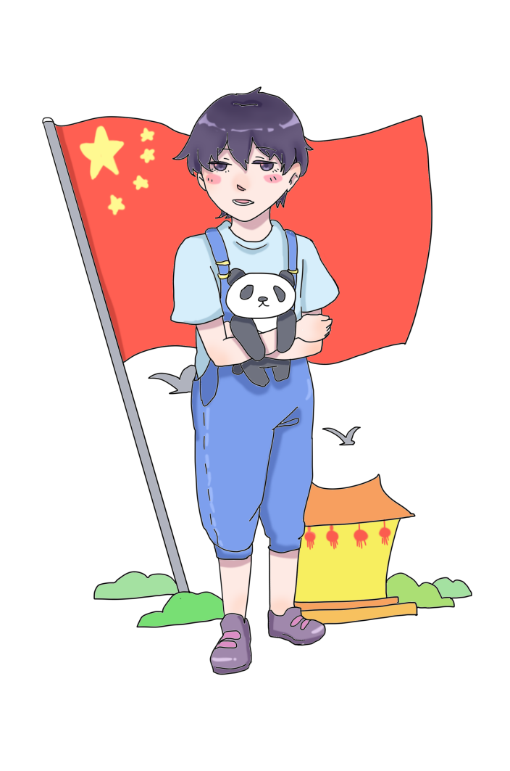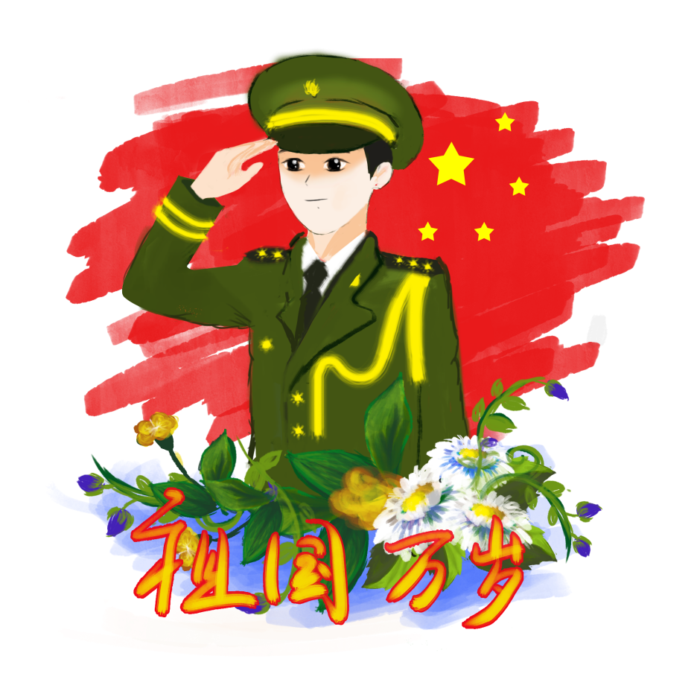

**建国70周年**

**祖国万岁**

中国——这个拥有960万平方千米的土地。它繁荣、昌盛，一天比一天强大。我就像待哺的婴儿在慈祥的中华母亲的怀抱里茁壮成长。祖国以“愚公移山”“革命加拼命”精神，高举毛泽东主席思想的伟大旗帜，学习周恩来副主席的“为中华之崛起而读书”自力更生，艰苦奋斗，解放全国，变天换地，日月换新天，换祖国春天。粮食自足，卫星上天，新中国在世界上威望越越高，朋友遍天下！

**歌颂祖国**

又是一个金色的秋天，又是一个欢庆之年。放眼960万平方公里的国土上，遍地金黄，繁华似锦；大海扬波，长城起舞！秋天，一个收获的季节，总能给人们带来诗意，带来遐想，带来憧憬，更带来期望！在这个个性的季节，不论是在最北边的黑龙江，还是在尽南头的曾母暗沙，共和国每一片江河海域都流淌着祝福与歌唱。在这片辽阔的大地上，十三亿华夏儿女以豪迈而激越的歌声放飞玫瑰色的憧憬与金色的理想，放飞坚如磐石的信念与对伟大祖国的赞美诗行！听说过长征号的伟大胜利，中国开始进入航天时代；目睹了神州号的伟大成就，中国载人航天事业步入辉煌！

**国庆节简介**

国庆节，也称国庆日、国庆纪念日，是指由一个国家制定的用来纪念国家本身的法定节日，通常是这个国家的独立、宪法的签署、或其他有重大意义的周年纪念日。在这个日子里，每个国家都会举行各种各样的庆典活动。中国古代把皇帝即位、诞辰称为“国庆”。

世界历史上最悠久的国庆节是圣马力诺的国庆节，远在公元301年，圣马力诺把9月3日定为自己的国庆节。

新中国国庆节特指中华人民共和国正式成立的纪念日，因此全国各地人民会在每年的10月1日举行庆祝活动。